УДК 502.21

Інженерна методика розрахунку параметрів процесу БІОГАЗОВОГО ЗБРОДЖУВАННЯ ОСАДУ РЕЦИРКУЛЯЦІЙНИХ СМСТЕМ АКВАКУЛЬТУРИ

¹Голуб Г.А., ²Яременко О.А.
¹Національний університет біоресурсів і природокористування України, gagolub@ukr.net
²Інститут відновлюваної енергетики НАН України, oxanalutak@ukr.net

Ринок риби і морепродуктів в Україні в значній мірі є залежним від імпортних поставок. Крім того, якість поверхневих вод не завжди відповідає нормам, прийнятим для розведення риби через їх забрудненість стічними водами міст та тваринницьких комплексів. Виходом з даної ситуації може стати використання рециркуляційних системах аквакультури (РСА).
Для забезпечення потреб людства у рибній продукції до 2030 року її річне виробництво повинно зрости до 120 млн. т. В установках аквакультури виробляється більше половини рибної продукції. У сучасних умовах кліматичних змін людство має приділяти максимум уваги ефективному використанню енергії та природних ресурсів. Відомо, що ефективність використання корму (рис. 1) характеризується коефіцієнтом конверсії (відношення кількості витраченого корму до одиниці отриманого приросту маси). Цей коефіцієнт для аквакультури найнижчий (рис. 1).

Рис. 1. Значення кормового коефіцієнта у тваринництві

Для комплектування РСА використовується спеціальне обладнання, за допомогою якого очищають відпрацьовану воду і використовують її повторно. Приклад реалізації такої системи приведено на рис. 2.
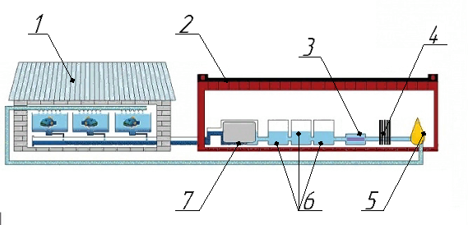
Рис. 2. Рециркуляційних система аквакультури контейнерного типу [128]
1 – басейни з рибою; 2 – біофільтр РСА контейнерного типу; 3 – установка ультрафіолетового знезараження води; 4 – теплообмінник; 5 – конусний оксигенатор; 6 – трьохсекційний біофільтр; 7 – барабанний механічний фільтр

Суттєвим недоліком РСА є те, що при їх використанні відсутня можливість утилізації промивної води та осадів, що утворюється під час роботи РСА на стадії механічної фільтрації води.
Метою досліджень є розробка системи для відстоювання та біогазового зброджування осаду стічних вод систем штучного вирощування риби.
Нашими дослідженнями встановлено, що при часі зброджування 21 доба, питомий вихід біометану під час анаеробної ферментації має оптимальне значення, яке становить 1,48‒1,5 м³ біометану на один кубічний метр біомаси в реакторі за одну добу при періодичності завантаження біогазового реактора один раз за час від 4,5 до 6 діб. Із урахуванням щільності біомаси на рівні 1,05 т/м³, питомий вихід біометану становитиме 1,42‒1,43 м³ біометану на одну тону біомаси в реакторі за одну добу.
Приклад розрахунку об’єму відстійників, виходу осадів та показників біотехнологічного процесу приведена на рис. 3.
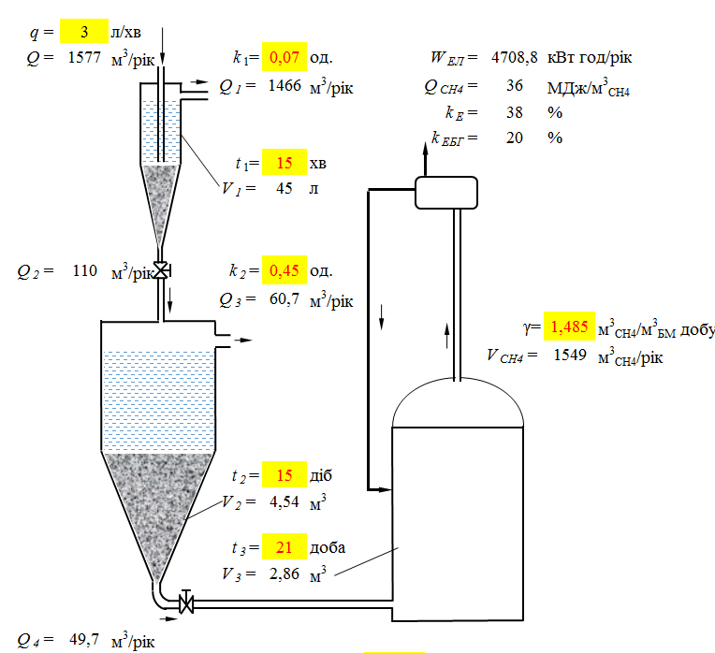
Рис. 3. Схема та показники біотехнологічного процесу переробки стічної змивної води механічних фільтрів

Таким чином при, обсязі стічної змивної води механічних фільтрів 3 л/хв, кількість осаду, який потребує подальшої утилізації становить 49,7 м³/рік. Це становить біля 3% від загального обсягу стічної змивної води механічних фільтрів.

БІБЛІОГРАФІЯ
- Установки замкнутого водоснабжения для рыбных хазяйств от «Aqua Plast» [Електронний ресурс]. – Електрон. дані. – 2018. – Режим доступу: http://www.stroy.kg/promyshlennoe-oborudovanie/fish_industry/502-uzv-dlya-ribnih-hozyaystv.html. – Назва з екрану. – Дата перегляду: 13.03.2018.

